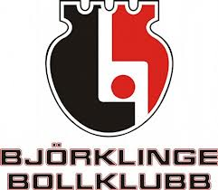

Välkommen
till match.

Vi säljer fika till lagets kassa.

10 kr för varje vara.
Kaffe och bakverk 15 kr.

Betalning kontant eller
Swish till dagens nummer:

